Informática 2009 (Einschreibungen korrekt??)
1session.emm
Wir bauen unser eigenes Netzwerk

Computernamen:

Dell Benutzername: „Seeger“ (braucht USB-Netzwerkadeapter)

Kennwort: nichts oder „aleman“ wechselt ständig
Betriebssystem Windows 2000
Centrino Asus

Medion privat Seeger (braucht USB-Netzwerkadeapter)

Samsung privat Seeger
Betriebssystem Windows Vista

Mini privat Seeger

TN-Laptops für Netzwerk „Aleman“ konfigurieren

Alle errichten ein Verzeichnis mit dem Namen „! informatica“
(Das Ausrufezeichen führt dazu, dass dieses Verzeichnis im Explorer oben liegt)

Alle geben dieses Verzeichnis im Explorer für das Netzwerk frei. >> Freigabe

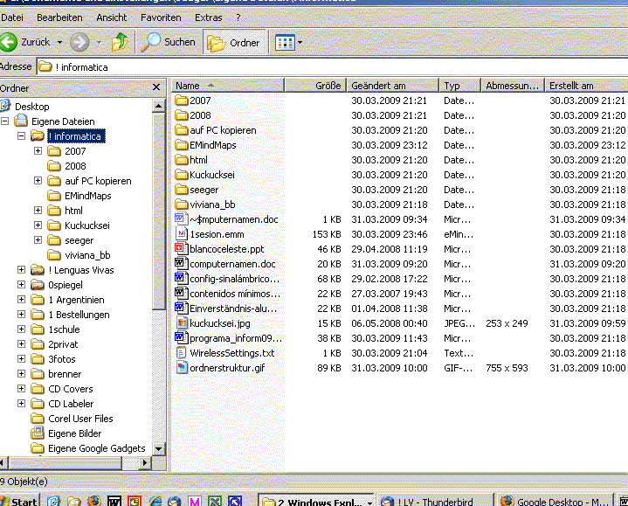

>> Einverständnis zur Veröffentlichung der Daten

Alles steht online zur Verfügung:
http://seeger.llvv.org >> Informática

Windows-Explorer statt “Arbeitsplatz” benutzen (Start >> rechte Maustaste >> Explorar)
Dort „Ansicht >> Details einstellen: So können wir wichtige Datei-Informationen sehen.

